***Программа Муниципальное бюджетное дошкольное образовательное учреждение Чановский детский сад №5***

***Новосибирской области Чановского района***

**Программа**

***(родительский клуб)***

***«Растём вместе с ребенком»***

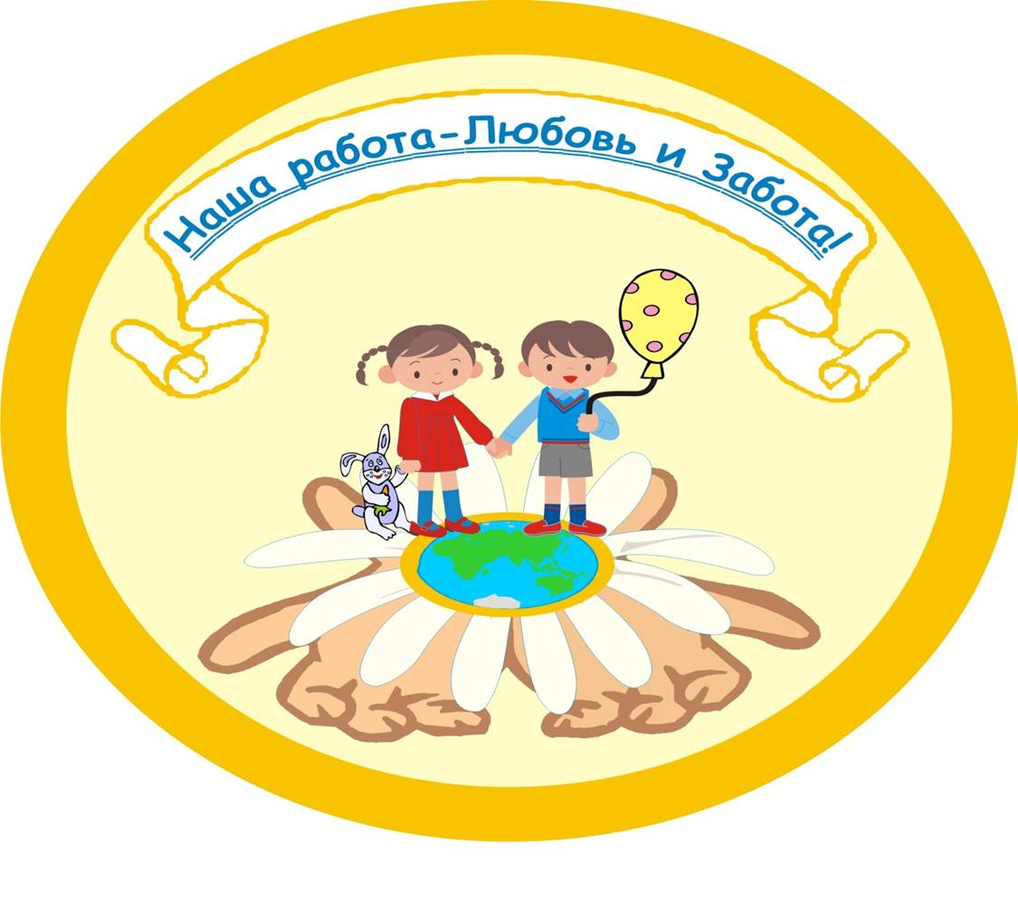

Автор: Лагута Елена Викторовна

2017 г

***«*Только вместе с родителями,**

**общими усилиями, педагоги могут дать**

**детям большое человеческое счастье».**

**В.А.Сухомлинский**

В связи с введением ФГОС ДО наметились новые подходы к педагогическому взаимодействию детского сада и семьи. Признание приоритета семейного воспитания требует иных взаимоотношений семьи и образовательных учреждений, а именно – сотрудничества, взаимодействия и доверительности. Сотрудничество педагогов и родителей позволяет лучше узнать ребенка, посмотреть на него с разных позиций, увидеть в разных ситуациях, а, следовательно, помочь в понимании его индивидуальных особенностей, развитии способностей ребенка.

Преобладающая часть родителей – не профессиональные воспитатели. Они не имеют специальных знаний в сфере воспитания и образования детей и часто испытывают трудности в установлении контактов с детьми. Педагоги и родители должны вместе искать наиболее эффективные способы решения возникающих проблем, определять содержание и формы педагогического просвещения в этой связи. Для максимальной эффективности такого сотрудничества недостаточно простого информативного монологического общения, нужно стремиться к ведению равноправного диалога с семьями воспитанников.

Определяющая роль в установлении такого взаимодействия принадлежит педагогам и специалистам. Не все родители откликаются на стремление педагога к сотрудничеству с ними. Следует начинать работу и взаимодействие с теми, кто желает участвовать в жизни группы, детского сада. Постепенно, тактично вовлекать и остальных родителей в сотрудничество, опираясь на родителей-единомышленников, учитывая интересы детей и их семей.

На современном этапе в работе с родителями появилось понятие “вовлечение родителей” в деятельность дошкольного учреждения, т.е. активное участие родителей в работе ДОУ, которое оказывает влияние на его функционирование и развитие. Всю работу по вовлечению родителей к деятельности дошкольного учреждения можно разделить на три этапа:

* Выявление потребностей родителей в области воспитания и образования собственного ребенка;
* Педагогическое просвещение родителей;
* Партнерство педагогов и родителей в деятельности ДОУ.

На первом этапе педагогам помогут беседы с родителями, наблюдение за детьми, анкетирование, опрос, “Почтовый ящик”.

Педагогическое просвещение родителей – самый важный этап. Для реализации содержания этой работы в нашей группе используются коллективные и индивидуальные формы взаимодействия: вечера вопросов и ответов, “круглый стол”, деловые игры, родительские собрания, устные журналы. родительские, семейные клубы, беседы, выполнение индивидуальных поручений, переписка, наглядная агитация.

Необходимо помочь родителям ориентироваться в литературе по семейному чтению, увлечь обсуждаемой на встрече темой, расположить их к анализу распространенных стереотипов в воспитании, вызвать ассоциации с собственным опытом. Важно заинтересовать родителей, вызвать их на откровенный разговор, разбудить желание поделиться с педагогом своими мыслями, сомнениями. Если, мы воспитатели смогли затронуть сознание и чувства родителей, то их можно считать союзниками, они уже никогда не останутся равнодушными созерцателями происходящего. Все это поможет лучше понять ребенка, найти оптимальные способы решения проблем воспитания конкретной личности в детском саду и дома

Главная задача воспитателей на третьем этапе – создание условий для развития нормальных отношений в семье, а это может быть достигнуто только при деятельности родителей и детей, которая может быть реализована в различных формах.

В нашей практике 2 вида форм совместной работы с родителями.

* ***Совместные мероприятия: родительские конференции, консультации, беседы, вечера для родителей, педагогические советы, диспуты, встречи с администрацией, тренинги и т.д.***
* ***Совместные мероприятия воспитателей, родителей и детей: дни открытых дверей, утренники и праздники, концерты, викторины, спортивные соревнования, выпуск газет, выставки совместного творчества, тематические вечера, благоустройство ДОУ и территории и т.д.***

Не следует забывать и о наглядных формах работы: библиотеки, папки-передвижки, видеофильмы, памятки-рекомендации, открытки-приглашения, фотовыставки, Уголки для родителей.

Признание приоритета семейного воспитания требует иных взаимоотношений семьи и образовательных учреждений, а именно – сотрудничества, взаимодействия и доверительности. Сотрудничество педагогов и родителей позволяет лучше узнать ребенка, посмотреть на него с разных позиций, увидеть в разных ситуациях, а, следовательно, помочь в понимании его индивидуальных особенностей, развитии способностей ребенка.

Некоторые родители считают, что, отдав своего ребенка в детский сад, ответственность за его воспитание и развитие они целиком и полностью переложили на воспитателей, а сами они должны лишь контролировать и оценивать действия воспитателей, не участвуя в самом воспитательно-образовательном процессе. Встречаются родители, которых вообще не интересует все происходящее в детском саду, не волнуют успехи или проблемы их ребенка.

Вместе с тем ни для кого не секрет, что в дошкольном возрасте именно родители оказывают самое большое влияние на развитие ребенка, и, если они не будут интересоваться тем, как протекает этот процесс, сотрудничать с воспитателями, усилия последних могут оказаться напрасными.

Детский сад не может заменить семью, он лишь дополняет ее, выполняя свои особые функции. Для успешного воспитания важно, чтобы отношения между ДОУ и родителями были доверительными, чтобы родители были вовлечены в совместный воспитательный процесс, чтобы родители совместно с педагогами помогали своему ребенку развиваться. Поэтому мы ищет новые формы и методы работы с семьей.

При тесном контакте со взрослыми, в первую очередь ответственными за жизнь и здоровье своих детей, выявляется, что многие из них занимают деструктивную позицию во взаимоотношениях с ребенком, поэтому их воспитательные методы не приводят к эффективному завершению. Причинами подобного родительского поведения, на наш взгляд, являются:

* ***неумение взрослых слушать и быть внимательными друг к другу;***
* ***педагогическая и психологическая неграмотность;***
* ***нежелание менять свои эгоистические позиции в актуальных вопросах воспитания;***
* ***нерешенные личные проблемы, мешающие полноценному развитию ребенка.***

Наша практика убеждает, что “пассивные методы” весьма неэффективны, поэтому мы ориентировались на такую форму работы, как “Родительский клуб”.

Дискуссии, ролевые игры, творческие задания помогают понять, насколько важно помимо безусловной любви к ребенку иметь знания:

* ***основных возрастных особенностей детей и тех проблем, с которыми чаще сталкиваются родители, общаясь с ребенком;***
* ***правил основных игр для родителей и детей, имеющих в своей основе психокоррекционные принципы;***
* ***как поступать в критических ситуациях.***

Так был организован родительский клуб «Растём вместе с ребенком». Участниками этого клуба являются дети с 4-5 лет и их родители, а также специалисты.

Паспорт программы

|  |  |  |
| --- | --- | --- |
| 1. | Название клуба: | «Растем вместе с ребенком» |
| 2. | Цель программы | Преодоление барьера недоверия родителей к ДОУ, установление и развитие доверительно-партнерских отношений между родителем и ребенком, семьей и воспитателем, удовлетворить потребности родителей в психолого-педагогическом образовании в вопросах развития и воспитания детей на протяжении всего времени пребывания ребенка в ДОУ. |
| 3. | Руководитель программы: | Лагута Е.В- воспитатель группы |
| 4. | Участники тренинга: | Воспитатели, специалисты, дошкольники и их родители. |
| 5. | Ожидаемые результаты: | Улучшение взаимодействия родителей и детей, установление партнерских отношений между родителями и ДОУ. |
| 6. | Форма организации: | Групповая, очная, заочная, круглый стол; тренинг, практикум, решение педагогических ситуаций, обмен опытом семейного воспитания, видеопросмотры по организации жизни детей в учреждении, организация совместной деятельности детей и родителей. |

Основные задачи программы:

* ***Повысить родительскую компетентность в понимании внутренних переживаний и потребностей ребенка.***
* ***Помочь родителям научиться играть и общаться со своим ребенком, адекватно оценивать его (уровень развития, достижения, проблемы и пр.) и определять оптимальные пути взаимодействия с ним.***
* ***Просвещение родителей в вопросах воспитания и обучения дошкольников.***
* ***Вовлекать родителей в жизнь детского сада.***

В содержании работы включены следующие методы:

* ***метод продуктивной деятельности (аппликация, рисование);***
* ***метод игровой терапии – позволяет смоделировать и проконтролировать ситуацию; (театрализованная деятельность, психогимнастические упражнения, этюды, игровые задания);***
* ***метод музыкальной терапии;***
* ***метод групповой дискуссии – способствует повышению психолого-педагогической грамотности родителей, помогает выявить индивидуальные и стереотипные формы взаимодействия с ребенком;***
* ***метод обсуждения и разыгрывания ситуаций – помогает найти оптимальный способ взаимодействия;***
* ***метод обучающего эксперимента – помогает родителям применить полученные знания на практике;***
* ***метод анализа поступков детей и родителей – помогает вскрыть причины возникновения конфликта;***
* ***метод анализа типов коммуникативных взаимоотношений – позволяет выявить причины ухода родителей от решения проблем;***
* ***метод анализа ситуаций – помогает научить родителей принимать проблему, понимать мотивацию ребенка в совершении тех или иных действий, корректировать поведение ребенка, т.е. развивать у него умение анализировать ситуацию и находить способы решения проблем самостоятельно.***

Темы встреч для клуба формируются по результатам диагностики, из запросов и интересов родителей, а ток же возможно из решения годового плана и единой методической темой годового плана ДОУ. В круг актуальных вопросов, предлагаемые родителям входят:

- возрастные особенности детей;

- условия, необходимые для полноценного психологического развития;

- медицинская информация;

- игры и упражнения для развития и обучения детей.

Другими словами, родители должны получать своевременную информацию об актуаль­ном состоянии ребенка (процессе его развития, сформированности каких-либо навыков и т. д.), а также о возможных проблемах, которые могут возникнуть в будущем при несоблюдении правил.

Общая структура встреч

*Приветствие.* Оно служит для формирования позитивного интереса и сплочения группы.

*Разминка.* Данный вид деятельности снимает эмоциональную напряженность, формирует благоприятный психологический климат, развивает чувство внутренней устойчивости и доверительности.

*Основная часть*. В этой части решаются цели и задачи занятия. В нее входит комплекс психологических упражнений и приемов, продуктивная деятельность.

*Рефлексия занятия.* Оценка занятия взрослыми с позиции заинтересованности, продуктивности, полезности, оправданности ожиданий. Дети делятся своими эмоциями (как себя чувствуют «здесь и сейчас»).

*Прощание.* Оно необходимо для формирования ощущения целостности и завершенности занятия, эмоционального сплочения группы.

Программа клуба предусматривает 4 занятия в год. Группа формируется на свободной основе (по желанию родителей). Каждая встреча для родителей рассчитано на 40-60 минут.

Работа клуба организована по трем этапам:

* Подготовительный: определение потребностей родителей через собеседование и анкетирование. Дифференцирование обозначенных проблемных ситуаций соответственно возрасту детей.
* Организационный: составление перспективного плана работы клуба, утверждение графика проведения занятий.
* Непосредственная работа “Родительского клуба”.

В структуру совместных мероприятий входят следующие компоненты:

* ***Слово воспитателя***
* ***Представление семейного опыта;***
* ***Выступление специалиста (по запросу родителей);***
* ***Обсуждение педагогических ситуаций, прочитанной литературы по семейному воспитанию;***
* ***Просмотр видеофильма;***
* ***Выступления желающих родителей;***
* ***Открытые просмотры занятия или его части, режимных моментов;***
* ***Выступление детей;***
* ***Подведение итогов.***

Таким образом, работа родителей и педагогов в условиях дошкольного учреждения носит ярко выраженный специфический характер сотрудничества, так как изменились и содержание, и формы взаимоотношений между родителями и работниками дошкольного учреждения